反馈0402
1、搜索路径时的提示应为下面的图示
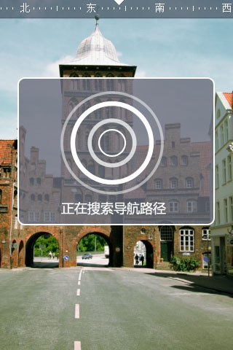
2、未搜到路径时的提示应为下面的图示，文字居中。
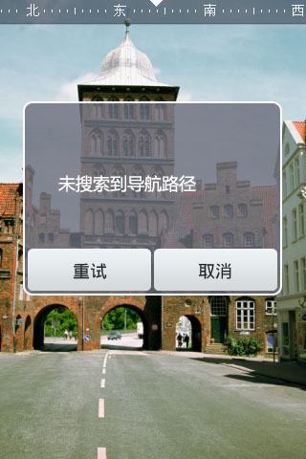
3、搜星时的提示应为下面的图示
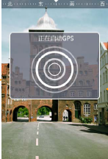
4、搜星失败时的提示应为下面的图示
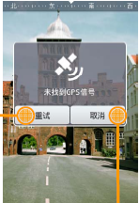
5、导航中的目标点上下边界卡死，和气泡一样

其余的UI设计请根据“AR Finder UI修改意见_0326.pptx”和“AR UI Design_Navi.ppt”进行完善。

